**51 Синтез ИВО ИВДИВО Волгоград**

**1 день 13.00**

Какие Части 51го Си. Темы?

Энергопотенциал.

Ману занимался Энергопотенциалом. А теперь Ману это 5 горизонт. Организация Экономика каждого. Экономика - это управление домом.

Войти в разработку Потенциала.

Из каких позиций формируется потенциал? Огня Духа Света Энергии.

Расширить из 4-цы: Огня Духа Света Энергии на 8-цу: Свет Воля Мудрость Любовь. А чтобы он действовал что надо? Чтобы раскрутился, развился что надо? Знания, а ещё Вера, баланс Веры и Знаний. Если не поверил, остался двоечником, не смогли пробудить Веру. А если есть потенциал, но мне не интересно? А с точки зрения Учителя? Когда есть потенциал, но я его не раскрываю. Почему возникают проблемы по Жизни в материи? Ему (Учителю) не верят, когда не служишь другим.

Как вариант служения: когда стяжаешь Абсолютный Огонь в разных Космосах и Огнем накрываешь территорию, и людям становится легче. Команда, она для чего? И все с потенциалом. Когда приходит мысль надо делать здесь и сейчас. А бывает когда затягиваем условия. В жизни всё плохо, и считает что наказан, а просто некуда применить потенциал. Надо найти точку приложения, чтобы выдержать этот потенциал. И вот пришел в ИВДИВО, я пришел, я герой. А надо знакомиться с ИВДИВО. Пример из книги Фалеса Аргивянина: не свое ставить наперед. Имея Веру и Знание, раскрываешь свой потенциал. ИВДИВО творит по твоему потенциалу. Труд, труд и ИВДИВО тебя замечает. И возникает Творение ИВДИВО. Интерес в чем? ИВДИВО творит нас по всем нашим регалиям. ДП (Аватар организации), Воин Си, степень Си,... философы Си, ученый. И ваши Части творятся регалиями. То, что даётся в ИВДИВО, даётся воплощениями. Достижения в социуме это на одну жизнь. Надо подтвердить посвящения. Люди действуют в Иерархии, и прямого творения их в ИВДИВО нет. Зачем надо подтверждать? Ты пришел в новое время, то, что достиг раньше устарело. В этом времени надо подтвердить, осовремениться. Тело обновилось, материя обновилась, и свой потенциал вводишь в новые условия. Действительны ли эти подготовки в этих условиях. А может быть, что ценность есть, но уже пользуются все, и тогда нужна переподготовка. В высшей школе Синтеза (ВШС) мы переподготавливаемся. Должна быть основа, основываться на чём-то. Но учусь я сам.

*13.50.* 3. Голограмма. Когда раскрывается потенциал, требуется Голограмма. Воображение - хорошая тема, особенно в команде, слушая друг друга. На основе этого стоится голография. А если вернуться к Потенциалу. Слушая друг друга, проникаясь текстами (практиками КХ, кино) а я начинаю вживаться в это, и твой Дух может вспомнить что то подобное, и сложилась картина мира. Вспомнить встречи разные с КХ например.

*14.00* 4. Образ. В культуре, Образование, Образ Отца.

5. План Человечности. План как ты себя позиционируешь. Само базовое состояние (достоинство, честь, стать). Достоинство - какой ты сейчас здесь.

Когда сами себя унижаем поступком, делом. Можешь думать хорошо, но проверяют на делах. Мы, повторяя, подтверждаем. Не надо ждать похвалы и поддержки.

6. Дееспособность

7. Реализованность. поймал состояние, но его не направляет в реализацию. когда я его направляю. был человеком стал Аспектом...

8. Организованность. Эту реализованность организовать. Мы ждем что КХ организует, не идем в организацию процесса.

24х7 вы Аватар. Что делаете Синтезом, который на территории прошёл?

Синтез капнул, вокруг среда. Синтез встал и что дальше? Аватары Совета ИВОтца Синтез организуете ракурсом своей спецификой, соответствующей. Какой потенциал организовали? событийные мероприятия....

**Каким делом можно заняться записано в ДП, не надо придумывать лишнего**.

***практика 1. 01.27- 02.12***

Вхождение в 51 Синтез ИВО. Стяжание 8-цы Потенциала

*01.50* **рекомендации ИВО во время практики про трансвизирование прослушать**!!!!! чем трансвизируемся?

*02.12.* про эманации во время практики.

Вас не хватает на Европу и далее. Эманируем по знаниям, а надо сопереживать. Эманаций не хватает. Берете только по границам территории ИВДИВО Волгоград (по карте), а дальше не хватает эманаций. Вас мало телом. Работает голова, я так думаю, а тело делает? и надо 2 в 1, я подумал и сделал. Пример: знакомое место (мы там были и знаем это состояние) и не знакомое место. Тело охватывает это направление (как это будет).

Что значит отэманировать на Россию, Европу, что чувствуете в себе о России, Европе. Чувствуется отчуждение о Европе. Россия дом, Планета Дом, а Европа ??? Как чувствуете?

В Европе созданы комфортные условия. Они смогли организовать и реализовать. Европейский человек имеет специфику. И можно взять это хорошее и пойти дальше. Китай, Япония и Россия они разные. Надо научиться дружить. Культура (обмен), Экономика. Надо видеть Европейский союз. 4 мира объединяется Частями. Надо переключиться на единство. Не может Потенциал дотянуться до Планеты минуя Европу. Раскрутить в себе телесную эманацию на 4 поз.

*02.37* новое в ИВДИВО.

рис.1.

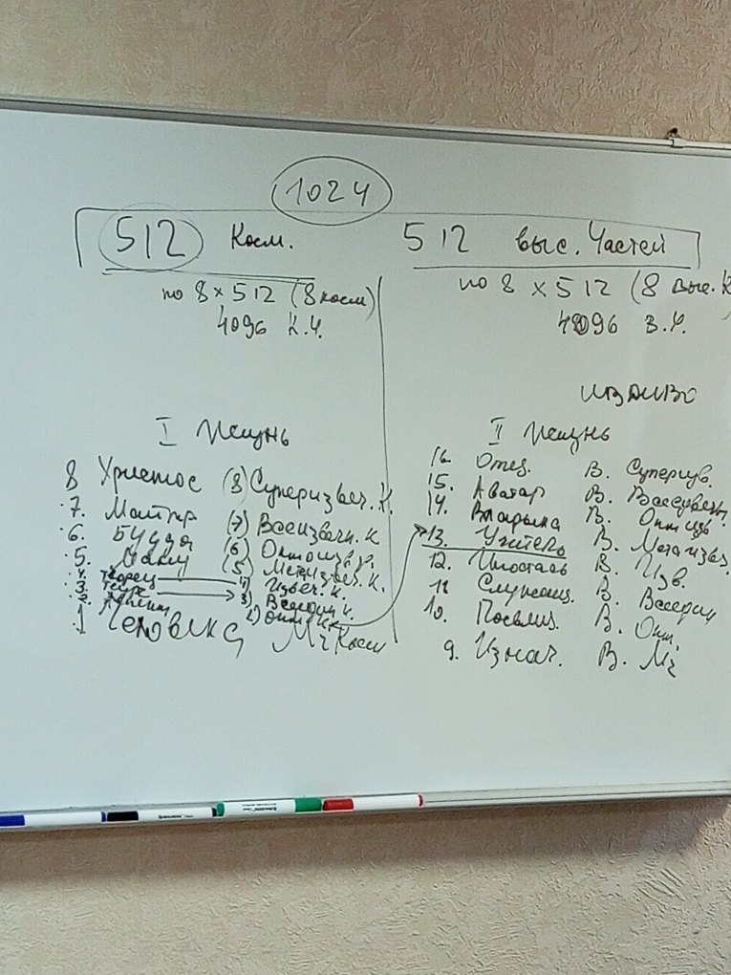

Слово за собой предполагает дело. Аспект (реализация) в Октавном Космосе по Человечески.

2 Жизнь в ИВДИВО.

Высшие Части это состояние. Душа или Высшая Душа. В нас раскручивает состояние. Мы не воспитаны на состояние. Люди которые несут состояние, они другие, из др реальности, им это состояние надо оформить. Творчество - оно на виду, а наука и др. мы не видим.

***практика 2. 02.56 - 03.12***

Перестройка на новое ИВДИВО. Стяжаем главную Голограмму ИВДИВО.

перерыв 16.12 -16.40.

**2 часть**

***Практика 3. 00.13 -00.41***

Стяжание 1024-цы Частей 16 видов Жизни 16-ти Космосов (по рис выше)

Я Настоящего Учителя. Голограмму

Тренировка возможна для повторения Советом ИВО (надо спрашивать, советоваться)

Прожили Живой Космос, который прожили сердечной Человечностью.

***практика 4. 01.03 -01.42.***

Рождение свыше. Новое Рождение… Всеединый Изв 1539 + 32 архетипа ИВДИВО (стяженные 101 Си Москва)

Что можем дальше сделать?

Высшие Части пользуются тем, что наработали космические Части.

С Отцом общаемся космическими Частями, пока Высшими Частями не общаемся. Чем нарабатывается?

Мы общаемся тем, что записано в Свете записями Мудрости.

В космических Частях Источники ОДСЭ???

В Высших Частях записи Си Воли Мудрость Любовь

***практика 5. 02.02 -02.16.***

Стяжание 7 Частей 51 Синтеза ИВО 4-х Космосов. Компетенции и Полномочия.

Задание на эманации

**2 день 9.00**

**3 часть**

В новое ИВДИВО ещё нужно войти.

АС обучал входить в ИВДИВО. Быть, служить в ИВДИВО. Специфика Вершения.

Как быть на постоянной основе в ИВДИВО? Подсказка АС КХ. Быть в Си КХ. Что это значит? как сделать? на Синтезах мы в Си с АС, а между Синтезами занимаетесь делами и как? Вспомним что у нас много тел, Трансвизор тоже тело, тело Учителя и вы же можете, занимаясь физически, тело направлять по вопросам ИВДИВО, вся матрёшка в вас. Надо вам расти философом Синтеза, чтобы освоить тему какую-то. Когда возникает удобный момент делать. Физическая жизнь - главная жизнь, но надо организоваться расписанием, деятельностью ИВДИВО. Должна сложиться картина ИВДИВО, и все зависит от тебя. ИВДИВО творит тебя, и ты растешь. Не стоять просто рядом с ИВДИВО, быть в ИВДИВО. Вы с чём в ИВДИВО? 51 Синтез ИВО – 51 уровень освоения в ИВДИВО, 4 космоса 51 архетип нами осваивается. Значит, вы по этим архетипам должны быть своими. А что там может быть? помимо ИВДИВО-полисов, в Синтезном мире есть залы, кабинеты.

**00.27 прослушать!!!!** В Синтезном мире кабинеты, залы - это не материя, а Огонь, где-то запредельное метрическое выражение дома ИВО (зафиксировано по всем космосам). Если только ходим в ИВДИВО-полис, то это в материю. Надо объясняться друг с другом, что ты делаешь, складывая Образ. На Синтезе дается ментальная база. Чтобы ориентироваться в ИВДИВО должны задействовать Синтез 1024 Частей.

Вы специалисты 13-го Космоса (Высший Метаизвечный Космос). Научиться быть с АС КХ в Синтезном мире. Поймать традицию, когда заходишь в 1 раз или 13-й. Когда не видели АС КХ в этом архетипе надо пристроиться, поймать волну, это новое состояние, ищу в Частях состояние АС КХ, нужна череда тренировок, чтобы уметь собираться телом у КХ, а потом тренировка с Савием, АС ДП. К 51 архетипу + 13 Космос (два архетипа стяжали вчера + два архетипа сегодня) за вами =55 архетипов. **Войти в реализацию от Аспекта до Христа (поручение до съезда). Глава ИВДИВО В.Сердюк должен подтвердить**. Включаться в разработку, тренировку. Должно быть дело. **Если хочешь сбежать, слизнуть** ***9.50* срочно для всех!!! про служение**. Делаю, как могу, и условия складываются. Когда занимаюсь делом, я в ИВДИВО занимаюсь по этому делу (ДП, организация). Не выдумываем дополнительного. Если нет во мне ИВДИВО, другим заняться не можем.

ИВДИВО расширился на 64 в Советах.

*01.00* один выражает 64. Си Вершения 64хричное. Си Любви 64х рично. .. Си ДП 64х рично.

Партия занимается Имперской Цивилизацией.

Перестраиваемся на ИВДИВО 64 оболочками 64-х организаций ИВДИВО к.

Разработка ЭП 64х организаций.

**Сообщение от АС КХ: вы прошли очень важную проверку на служение. В чем? какую? надо пообщаться с АС КХ.**

***практика 6. 01.13 – 01.41.***

Стяжание 64-ричное явление в ИВДИВО.

У вас в ИВДИВО каждого 64 оболочки 64 организаций

рис.2 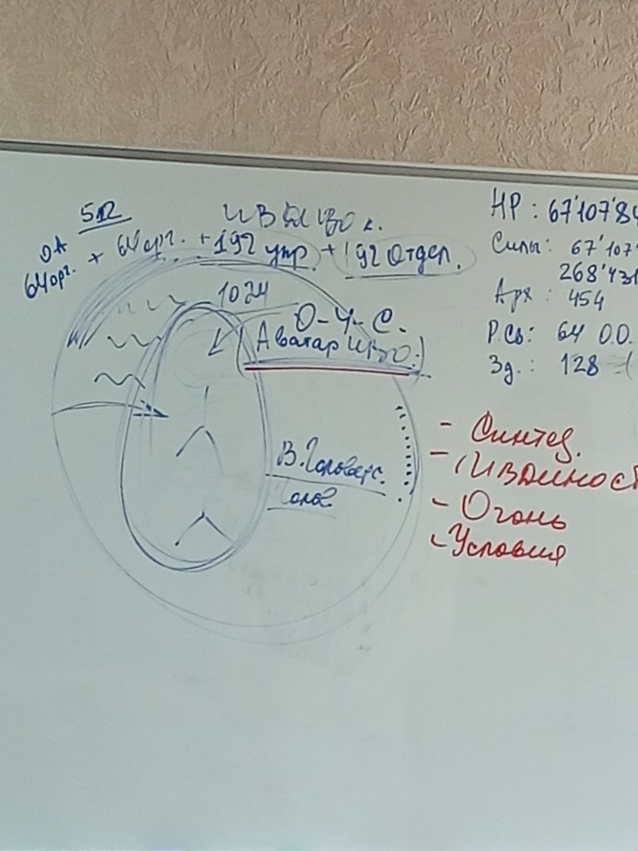

В центре Аватар ИВО в соответствующей концентрации (например В.Головерсум, Головерсум), вокруг среда.

Для части важна среда Огня и Синтеза, а эту среду оформляет 64 организации +192 управления+192 отдела. Генезис Части и организации. Новый путь.

Аккумулирует развитие Частей. Происходит соответствующее развитие, рост и деятельность. Помимо среды в ИВДИВО к. накапливается, что я могу этой Частью (разработка, специалитет... во мне). Цель - Человек. В центре О-Ч-С.

А если добавить Отец-Аватар 64 организаций.

Итого 512 Частей и организации в разработке нас. Действуем всей 1024-цей. Тренировать все это в ИВДИВО, расширяясь в Си Частей, чтобы росли телесная организация насыщенности Организаций+управлений+отделов. Найти действенность. Расширение кругозора, там побывал, там... Поставить цель, составить график работы (ходить туда, туда...)

Чтобы в ИВДИВО возникали Условия, Огонь, Ивдивность, Синтез на конкретного ДП.

Проблема – процесс, которым я росту. Катализатор для преодоления своих накопленностей и когда возникает динамика Условий, Огня, Ивдивности, Синтеза. **Больший процент должны быть с (80%) с АС КХ, 10 % АС Савий, 10% АС ДП.**

**Поручение: раскрутить эту (выше) тему. Быть с КХ в ИВДИВО.**

берем 64 организаций и растем в 512

***практика 7. 11.15-11.30***

ЭП 64х организаций

*02.30* ЭП.

Что является устойчивым состоянием ЭП? с чего начинается, с какого выражения?

Основа ЭП в теле, фиксируется на Головерсуме (головной мозг, спиной мозг, нить Синтеза. картина мира. окружающий мир – голографии. Мозг оперирует голографичностью. правильная голографичность. ЭП он поддерживает данное. На что хватает ЭП такую голограмму мира, голографичность мы производим. Воображение – ключ. В мечте мы начинаем воображать, складывается голографичность и она постепенно офизичивается. Надо дотянуть до физической реализации. Надо увидеть связь ЭП с Головерсумом.

*02.48*. про Память, запоминание

ключ 7-1 Головерсум...

На пустом месте состояние ЭП не появится. Сильная, наполненная, устойчивая Сушумна в Нити Синтеза. Надо суметь перенаправить перестроить голограммы если закончилось состояние ЭП, строить новые голограммы.

Поднять свое достоинство.

В ИВДИВО-полисе все видно. Там дом с садом-раем и это надо реплицировать на физику. Надо уметь раскрывать в себе устойчивость ЭП. Переключить на организацию в материи. За уровень обеспеченности отвечает Интеллект, Сознание и т.д. И сильно включается концентрация Потенциала в Нити Синтеза (Головерсум). У меня нет (обеспеченность), а какие голограммы есть на эту тему? Воспитывать новые мечты, смотреть у АС КХ в доме, ЭП-й счет запомнить. У нас кресло в доме - капсула перелетов, кабинет – связь с базой данных ИВДИВО. Попроникаться от АС КХ, и что дано ИВ Отцом. ЭП тратится на Части. Сначала тратится на сундуки долгов, а потом на рост и возможности. Организоваться.

Подумать во время перерыва, какие ЭП можем разработать и стяжать

**перерыв *12.26– 12.52***

**4 часть**

Практика это сложное явление и рекомендация поработать с командой. Надо защитить практику, утвердить у Аватара развития и Главы подразделения. Спорные вопросы выносить на голосование Советом ИВО. Договориться. Если между двумя возник спор, недопонимание, другим не вставать не на какую сторону, держать командой Синтез.

К практике нужна Цель.

что ещё можно стяжать ЭП?

1. потенциал 5 реализаций
2. потенциал 16 космосов от Чел-ка до Отца и 16 Жизней
3. потенциал 422 архетипов
4. потенциал 1024 частей
5. потенциал на 34 участника 1 курса Си (удвоенный по отношению к команде (34) чтобы выдержали эту группу)
6. потенциал 512 АИВО
7. потенциал Духа ИВО
8. потенциал ИВО

***практика 8. 00.30-01.08***

Стяжали 8 Потенциалов.

Получили подарок от АС Александра: Вершение Духа, Вершимость Духа.

**рекомендации: распределить 100% стяженного Потенциала на что-то**

**до вечера (с КХ определиться) и распределить, и пойти на ночную учёбу.**

***практика 9. 01.28- 01.50***

стяжание 16 архетипов РС, НР и (по стандарту), 64 частных здания,

32 здания подразделения

***Практика 10. 01.50 – 01.57***

сдаем ИТ ТТ СТ в 9 Окт 521 арх и 12 Мг, 2 Окт Всеизв 3074 и 2 Суперизв 3586

Стяжание тел ИТ ТТ СТ в 3 Высш.Окт, 1 Высш.Всеед, 1 Высш.Изв

и в 10 Окт и 13 Мг

***итоговая практика 11.***

Конспект составлен

Учительница 51 Синтеза ИВО Порофиева Л.

Сдано ИВАС КХ 22.11.2024